1. Lưu đồ

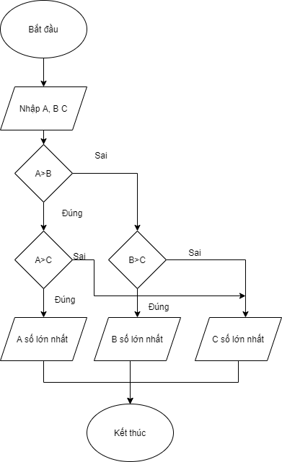

1. Mã giả

BEGIN

INPUT A,B,C

IF A>B

IF A>C

DISPLAY A so lon nhat

ELSE

DISPLAY C so lon nhat

END IF

ELSE

IF B>C

DISPLAY B so lon nhat

ELSE

DISPLAY C so lon nhat

END IF

END IF

END